2014年进出口税则修改范围及如何
利用商品归类合法避税，增加出口退税问题高级研讨会
时间地点：2014年3月20-21 北京 2014年4月17-18 上海
培训对象： 国际贸易部、采购部、物流部、报关部、财务部、报关企业、单证等及涉外进出口业务的人员和管理者
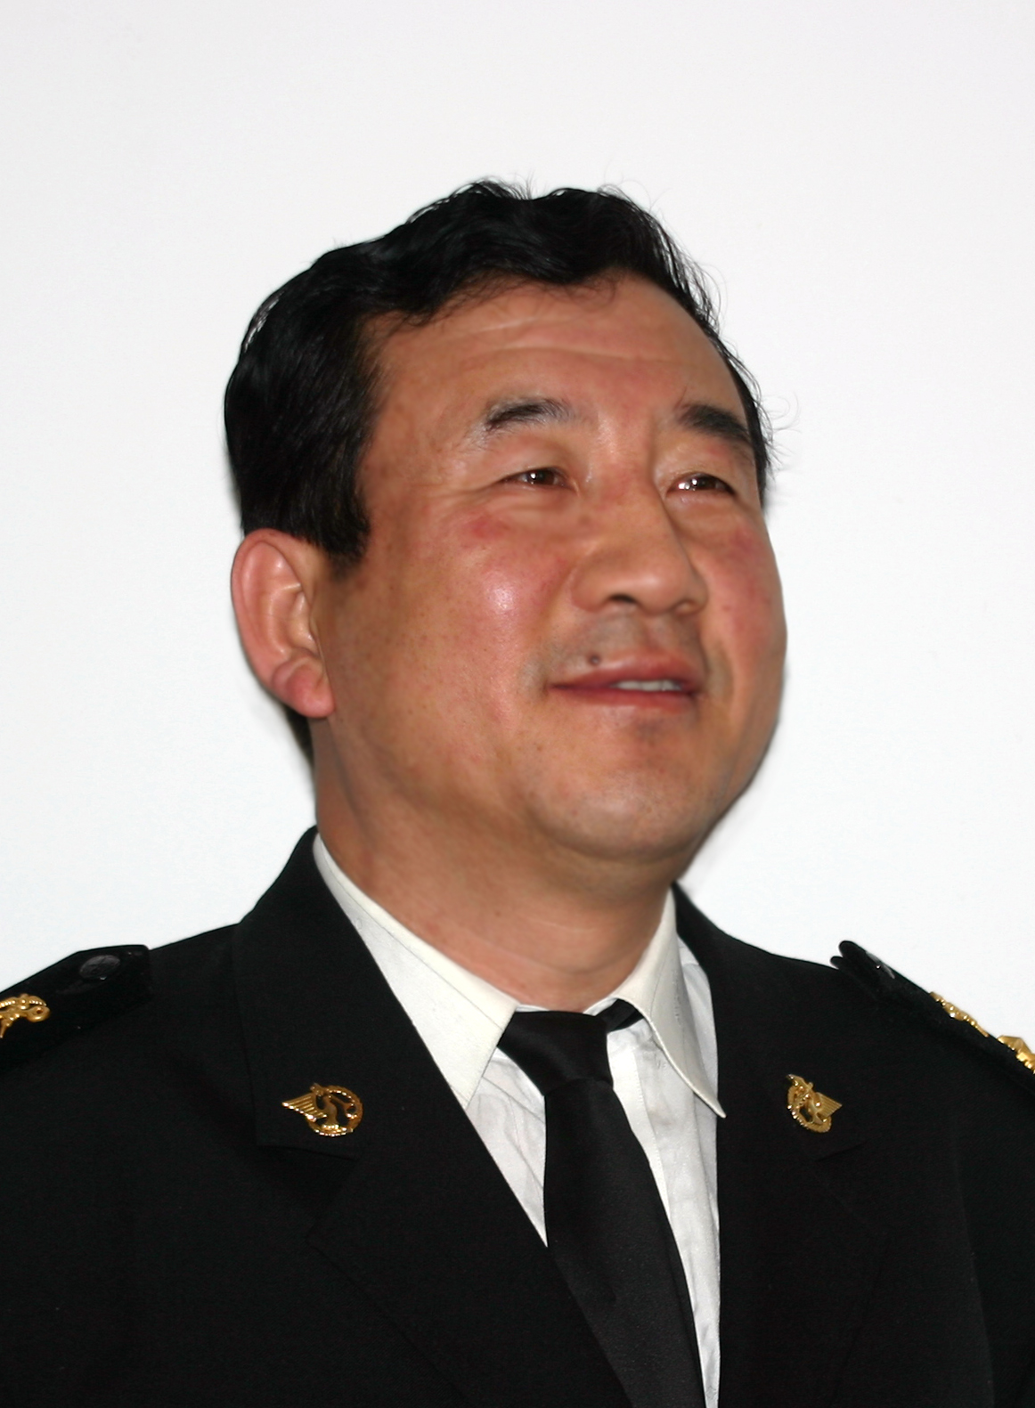
课题设计及授课人赵 宏 简 介
海关业务培训专家、通关实务专家、商品归类实务专家
海关总署《报关员资格全国统一考试教材》编委
原海关总署机关服务局培训学校资深报关员培训师
中国海关出版社、《中国海关》杂志特约撰稿人、专家
北京铭泽胜国际管理顾问中心高级法律顾问
海关风险管理始创人
全国进出口企业内训、报关员资格考试培训名师。经培训人员达9万名。
原在北京海关主要从事对进出口货物监管、综合、调查、情报、海关政策法规研究、新监管模式的设计及对北京关区的报关企业和报关员的管理、培训及考核工作。
特别提醒：请参加培训的学员自带《进出口税则》（新、旧版本均可）。
为深入贯彻党的十八大和十八届三中全会精神，落实稳增长、调结构、促改革的方针，进一步提高关税调节的前瞻性、准确性、科学性，促进经济结构调整，支持企业自主创新和战略性新兴产业发展，推动对外贸易平衡增长，经国务院关税税则委员会审议，国务院批准，自2014年1月1日起，我国将对进出口关税进行部分调整。
新的《税则》将于2014年1月1日起在我国实施。调整后，我国2014年进出口税目总数由2013年的8238个调整为8277个。
课程设置目的
为了达到尽快缩短《2014年税则》调整后的磨合期，加快进出口企业通关速度，使进出口企业最大限度地降低关税成本，帮助进出口企业调整经营方向的目的，现特邀请海关业务培训专家，为你解读2014年进出口关税的调整范围及如何利用商品归类技巧，实现合法避税，增加出口退税的目的。
课程设计特点：
- 实用性：全面讲解《2014年税则》修改目的和范围，重点推介授课人自行编著的进出口货物《简易归类办法》，指导进出口企业怎样利用商品归类实现合法避税，增加出口退税的技巧。
- 操作性：以真实案例解析课程内容，以授课人实际监管经验解答进出口企业关务难题。
- 准确性：课程全部按照目前海关所执行的法律法规设置。
- 特殊性：由在海关具有多年实践和培训经验的专家授课。
课程预期收益：
本课程预期受训者可以获得以下收益：
1、中国对外贸易发展战略
2、2014年进出口关税的调整范围
3、《协调制度》目录的基本结构和简易商品归类技巧
4、如何解决好进出口企业与海关之间对调整后的商品编码的共同认知问题
5、我国新增加子目注释有哪些
6、怎样利用海关对商品归类的行政裁定规避通关风险
7、怎样利用“报验状态”合法避税及增加出口退税
8、怎样利用“商品属性”合法避税
9、怎样利用“专用零件”合法避税
10、怎样利用“加工程度”合法避税
11、怎样利用“原产地标准”合法避税
12、怎样报验才能增加出口退税
13、中华人民共和国进出口税则本国子目注释（2013年新增和调整部分）
课程设置
第一节、2014年进出口税则调整范围
- 2014年进出口关税修改原则
（一）我国经济发展总体方向与外贸发展战略
（二）2014年关税修改原则
- 2014年进口关税
（一）最惠国税率：
（二）暂定税率：
（三）协定税率：
(四)特惠税率：
(五)普通税率：
三、2014年出口税率
第二节 商品归类技巧
一、如何解决好进出口企业与海关之间对商品共同认知的问题
（一）充分理解海关总署关税司编制的“《协调制度》培训教材”中的有关商品知识。
（二）归类实例
二、《协调制度》目录与注释结构
（一）《协调制度》目录结构
（二）《协调制度》注释结构
（三）中华人民共和国进出口税则本国子目注释（2013年新增和调整部分）
第三节 进出口商品简易归类方法
一、列名优先原则：有列名要归列名
二、没有列名归用途
三、没有用途归成分
四、没有成分归类别
第四节 利用商品归类合法避税增加出口退税方法
一、无法逾越的商品归类“有列名归列名”
二、利用“专用零件”与“通用零件”合法避税
三、利用加工深度合法避税
四、利用海关目前“报验状态”的规定合并、拆散货物进口状态合法避税、增加出口退税
五、利用原产地规则合法避税
第五节 商品归类救济方法
- 进出口商品归类修改救济
二、进出口商品预归类救济
三、海关行政裁定救济
四、海关行政申诉救济
五、行政复议与诉讼救济
六、海关事务担保救济
【费用与报名】 一、培训费3200元/人(含培训费、资料费、现场咨询费、午餐及茶点等）。
认证费用：需另交￥2800元（中国职业经理人研究会-物流管理-高级证书）
报名参加本次会议的学员，请详细填写好报名回执表并将银行汇款凭证传真至会务组，会务组按报名先后预留会议席位与学习资料。汇款方式见报名回执表。报到通知在开会前一周发放

报名回执表
Application Form
公司全称：
公司地址：
联系人Contact: |  |  |  | 电话Tel:
职 务Title: |  |  |  | 传真Fax:
发票  抬头 |  |  |  |  | 发票  项目 | A、培训费（ ） B、会议费（ ）
学员信息 | 姓名  Name | 性 别  Gender | 部门或职务Deptor Title |  | 手 机  Tel |  | 电子邮件  E-mail
注意事项 | 北京（） 上海（）  1、需要下榻会议所在酒店请提前与我中心会务组联系，享受会议价优惠。  需要( ） 间？房型 ( ）？ ( ）日进店( ）日离店?  2、会议前一周发放《会议邀请函及乘车路线》，注：此表复印有效。
另外： 您也可以把您最想了解的课程内容写在下面：我们会提前通知讲师对您提的问题做详细的解答，本中心常年为企业提供内训咨询服务！谢谢
联系方式：中国人力资源开发培训网
咨询电话：010-51797066 传真：010-51797066

联 系 人：贾老师

13641099928
电子邮箱：zqlh2009@vip.126.com
网 址：www.hrkf.cn

